Carlos Pano Hernández

A01066264

Abstracto

Respondiendo preguntas base sobre las generalidades de la Inteligencia Artificial, así como de sus distintas disciplinas

Retos e historia de la IA

ACTIVIDAD 1

**Introducción**

En 1950, Alan Turing publicó el artículo "Computing Machinery and Intelligence". En él, describe el descifrado del código ENIGMA, un avance crucial que otorgó a los Aliados una ventaja significativa para interceptar y descifrar las comunicaciones encriptadas de los nazis. Este artículo es uno de los primeros textos que explora los fundamentos de la era computacional.

Con el tiempo, la evolución de las computadoras ha introducido nuevos conceptos, como el de la "Inteligencia Artificial", que plantea la idea de máquinas pensantes capaces de automatizar tareas e identificar patrones que, para los humanos, pueden ser repetitivos o imposibles de realizar en periodos cortos. Pero, ¿qué implica realmente esta ciencia?

A lo largo de este escrito, se buscará responder preguntas clave para entender los fundamentos de la inteligencia artificial.

**¿Qué es la inteligencia artificial?**

Los grandes corporativos tecnológicos, como Oracle, Google y Amazon, manejan diversas definiciones de inteligencia artificial. En el contexto de las aplicaciones empresariales, podemos definir la IA como una ciencia computacional con la capacidad de crear máquinas que razonan y "aprenden" a partir de datos previamente proporcionados, lo que les permite predecir o incluso generar resultados.

El objetivo de la IA es simplificar tareas que requieren un alto nivel cognitivo por parte de los humanos, para así automatizarlas o encontrar patrones que, de otro modo, serían imposibles de identificar.

Este vasto campo computacional abarca disciplinas como la informática, el análisis de datos y la estadística.

**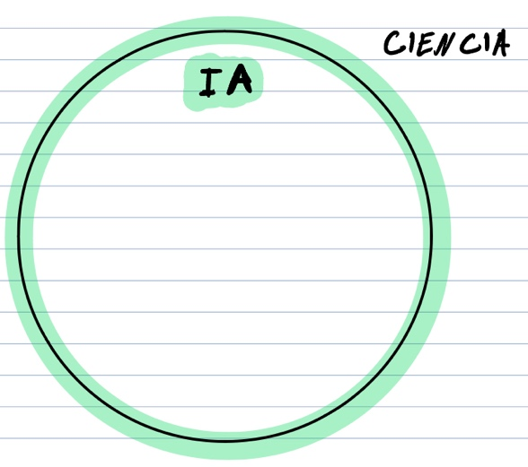**

Ilustración 1 - La Inteligencia Artificial como una Ciencia Computacional

**¿Qué es el aprendizaje automático?**

Como toda ciencia, la inteligencia artificial abarca diversas disciplinas, siendo la más destacada el "Machine Learning", conocido en español como Aprendizaje Automático.

El Aprendizaje Automático utiliza datos como su principal recurso para implementar diversos algoritmos y generar múltiples modelos capaces de "aprender" y producir resultados, según el caso de uso.

Existen tres tipos de modelos que podemos emplear:

* Aprendizaje supervisado
* Aprendizaje no supervisado
* Aprendizaje por refuerzo

Estos tres enfoques utilizan datos para categorizarlos, predecirlos o incluso generarlos, como es el caso de la IA generativa (GenAI).

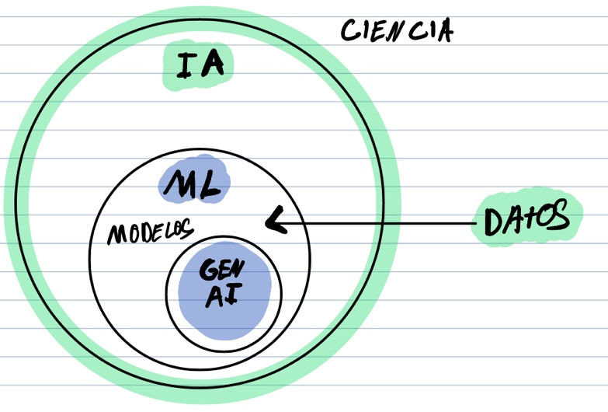

Ilustración 2 - Machine Learning subset

**¿Qué es la inteligencia artificial estrecha, también llamada débil?**

Según las definiciones de IBM, las ANI (Inteligencia Artificial Estrecha) son IA's entrenadas para realizar tareas muy específicas. Un ejemplo sería un modelo de regresión logística que, a partir de datos concretos, puede predecir si un correo es SPAM o no.

El término "débil" no se refiere a la capacidad de la IA, sino al hecho de que genera una única salida basada en los datos proporcionados. No posee consciencia ni emociones; simplemente coordina procesos dentro de un marco predeterminado.

Para Google, son máquinas reactivas y de memoria limitada. Sus capacidades van incrementando con el incremento de datos, re-entrenamiento y nuevos estímulos.

**¿Qué es la inteligencia artificial fuerte o también llamada general? ¿y la superinteligencia artificial?**

Cabe destacar que ambas inteligencias mencionadas con anterioridad son a nivel teórica. Máquinas capaces de pensar como humanos y tomar decisiones.

La Inteligencias Artificial fuerte, también es conocida como IA de nivel humano. Estas mismas son capaces de superar a las personas en cualquier tarea intelectual. Son capaces de resolver problemas muy complejos y emitir cierto tipo de juicios sin información previa. Existe la teoría que igual son capaces de seguir sus propios motivos.

Adicionalmente, la ‘superinteligencia’ va más allá de la IA con teoría de la mente. Son máquinas con su propio conocimiento de su misma existencia. Por razones casi obvias, los humanos no tienen conocimiento profundo del funcionamiento de la mente, por lo que este tipo de máquinas no han sido generadas… por el momento.

**¿Qué es el aprendizaje supervisado? ¿Cuáles serían algunos ejemplos de este tipo de aprendizaje usados actualmente por las empresas?**

El aprendizaje supervisado es un tipo de Machine Learning que emplea conjuntos de datos etiquetados, lo que significa que cada dato de entrada está asociado con una salida conocida. A través de este proceso, el modelo aprende a mapear correctamente las entradas a sus correspondientes salidas, de modo que pueda hacer predicciones precisas con nuevos datos.

El principal objetivo del aprendizaje supervisado es que el modelo aprenda a generalizar patrones a partir de ejemplos. Durante el entrenamiento, el modelo ajusta sus parámetros internos con base en los errores cometidos en las predicciones, mejorando su precisión conforme analiza más datos. Una vez entrenado, el modelo puede aplicar lo aprendido a nuevos datos no etiquetados.

Un ejemplo común de este tipo de modelo es la regresión lineal, que se utiliza para predecir un valor continuo en función de varias características conocidas. Otros algoritmos supervisados incluyen la clasificación para tareas como categorizar correos electrónicos en "spam" o "no spam".

**¿Qué es el aprendizaje no supervisado y cuáles serían algunos ejemplos usados en las empresas?**

Caso contrario al supervisado, el no supervisado genera modelos con base a datos no etiquetados (datos no estructurados) para aprender patrones. Categoriza la información en grupos con base a los atributos de la información generando posibles resultados. Es ampliamente utilizado en reconocimiento de patrones.

Uno de los enfoques más comunes, es el clustering, donde los datos se agrupan en categorías basadas en sus características compartidas.

En el ámbito empresarial, el aprendizaje no supervisado tiene aplicaciones muy útiles. Por ejemplo:

* Segmentación de clientes.
* Detección de fraudes.
* Recomendaciones de productos.

**Conclusión**

En resumen, la inteligencia artificial (IA) y el aprendizaje automático (Machine Learning) han transformado nuestra capacidad para procesar y analizar datos, automatizar tareas y descubrir patrones complejos. La IA se divide en diversas categorías, desde la inteligencia artificial estrecha o débil, que realiza tareas específicas sin conciencia ni emociones, hasta la inteligencia artificial general y la superinteligencia, que representan conceptos teóricos de máquinas con capacidades intelectuales humanas y superiores. Los enfoques de aprendizaje supervisado y no supervisado son fundamentales en la IA, permitiendo desde la predicción precisa hasta el descubrimiento de patrones ocultos en datos no etiquetados. Estos avances continúan impulsando la innovación y la eficiencia en múltiples sectores, mostrando el potencial transformador de la inteligencia artificial en la era moderna.

**Fuentes de información**

* IBM. (s. f.). *Inteligencia artificial*. IBM. [https://www.ibm.com/mx-es/topics/artificial-intelligence](https://www.ibm.com/mx-es/topics/artificial-intelligence" \t "_new) (Consultado el 15 de septiembre de 2024).
* Microsoft. (s. f.). *¿Qué es inteligencia artificial?*. Microsoft Azure. [https://azure.microsoft.com/es-mx/resources/cloud-computing-dictionary/what-is-artificial-intelligence/#autom%C3%B3viles-sin-conductor](https://azure.microsoft.com/es-mx/resources/cloud-computing-dictionary/what-is-artificial-intelligence/" \l "autom%C3%B3viles-sin-conductor" \t "_new) (Consultado el 15 de septiembre de 2024).
* Google Cloud. (s. f.). *¿Qué es la inteligencia artificial?*. Google Cloud. [https://cloud.google.com/learn/what-is-artificial-intelligence?hl=es-419](https://cloud.google.com/learn/what-is-artificial-intelligence?hl=es-419" \t "_new) (Consultado el 15 de septiembre de 2024).
* Universidad de Stanford. (s. f.). *Artificial intelligence*. Universidad de Stanford. <http://jmc.stanford.edu/artificial-intelligence/index.html> (Consultado el 15 de septiembre de 2024).
* Google Cloud. (s. f.). *¿Qué es el aprendizaje automático?*. Google Cloud. <https://cloud.google.com/learn/what-is-machine-learning> (Consultado el 15 de septiembre de 2024).
* Oracle. (s. f.). *¿Qué es la inteligencia artificial (IA)?*. Oracle. <https://www.oracle.com/mx/artificial-intelligence/what-is-ai/> (Consultado el 15 de septiembre de 2024).
* Amazon Web Services. (s. f.). *¿Qué es la inteligencia artificial (IA)?*. Amazon Web Services. <https://aws.amazon.com/es/what-is/artificial-intelligence/> (Consultado el 15 de septiembre de 2024).